**LAPORAN PRAKTIKUM POSTTEST 2**

**ALGORITMA DAN PEMROGRAMAN DASAR**



|  |  |
| --- | --- |
| **Andi Fairul Amri < B1>** | **2409106065** |
|  |  |
|  |  |
|  |  |

**PROGRAM STUDI INFORMATIKA**

**UNIVERSITAS MULAWARMAN**

**SAMARINDA**

**2024**

# **LATAR BELAKANG**

Biodata atau data diri merupakan informasi pribadi seseorang. Informasi tersebut dapat terdiri dari beberapa aspek, mulai dari identitas dasar seperti nama, umur, tinggi badan, riwayat pendidikan, status perkawinan, dan lain sebagainya. Isi dari biodata tersebut disesuaikan oleh kebutuhan pembuat biodata.

Dalam studi kasus yang ada, pembuatan biodata menggunakan flowchart dan program python dengan syarat dan ketentuan sebagai berikut.

* Hasil biodata diperoleh berdasarkan input
* Di dalam biodata harus terdapat tipe data int, float, string, dan boolean
* Di akhir biodata, jumlahkan seluruh total variabel yang memiliki tipe data int atau float
* Print hasil biodata dengan rapi

Pada studi kasus ini, biodata yang akan diperlukan sebagai input yakni nama, umur, tinggi badan, dan status perkawinan.

# **SOLUSI**

Pada program ini, pengguna akan memasukkan nama, umur, tinggi badan, dan status perkawinan. Setelah itu, program akan mengeluarkan output berupa data yang telah dimasukkan oleh pengguna. Tipe data dari masing-masing biodata tersebut berbeda-beda. Pada bagian nama bertipe data string, umur bertipe data integer, tinggi badan bertipe data float, dan status perkawinan bertipe data boolean.

Berikut flowchart dan program python dari studi kasus tersebut.

1. **Flowchart**

Pembuatan flowchart terbagi menjadi 3 subchart dengan menggunakan call pada raptor untuk memanggil subchart berikutnya. Pada subchart pertama terdiri dari:

* Membuat input nama.
* Membuat input umur.
* Membuat input tinggi badan.
* Membuat input pertanyaan sudah menikah.
* Membuat call untuk lanjut ke subchart berikutnya.

Berikut gambar flowchart pertama.

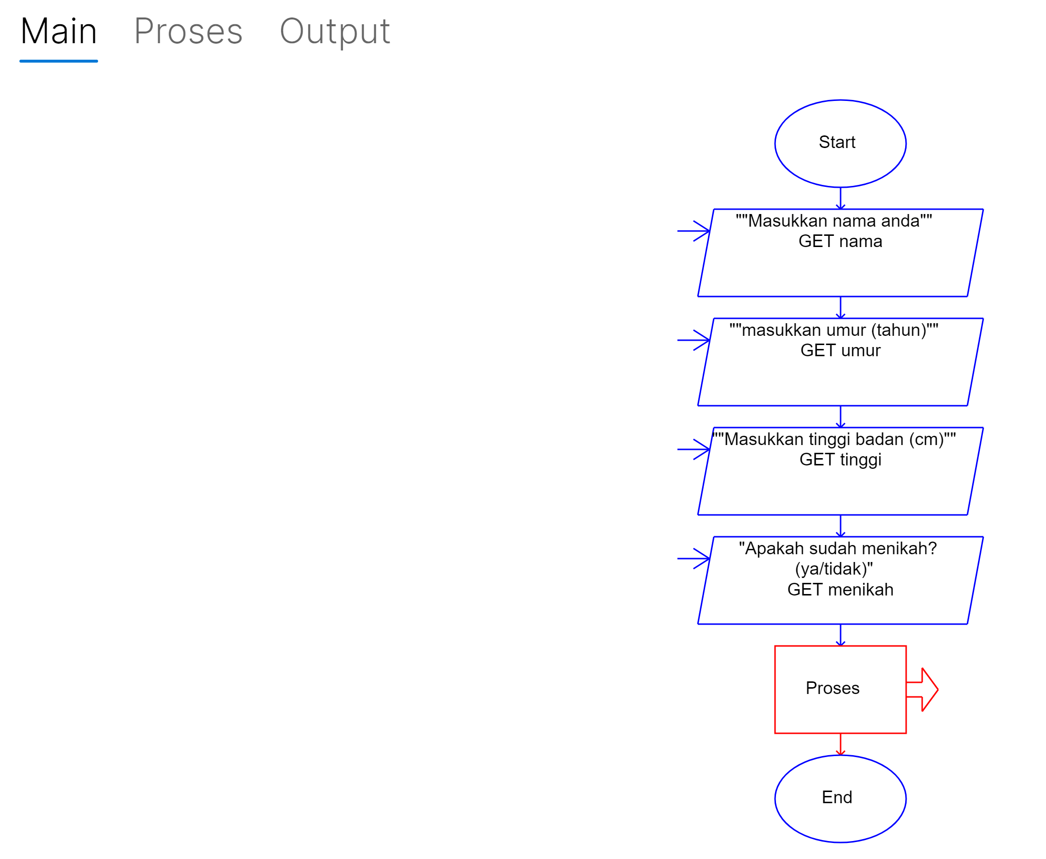

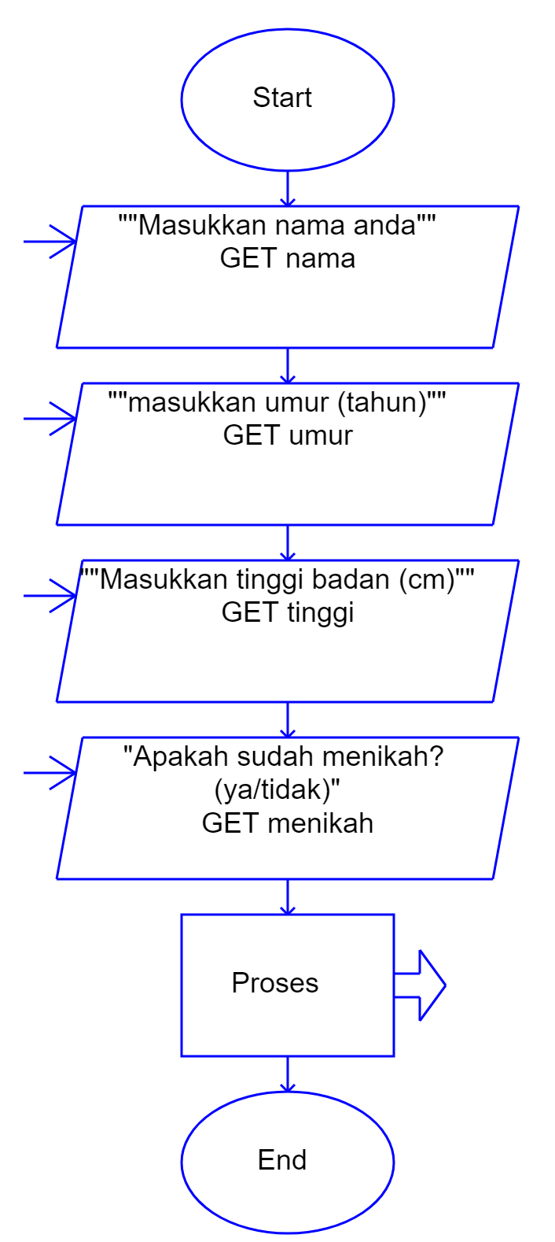

*Gambar 1 Flowchart pada subchart pertama.*

Pada subchart kedua terdiri dari :

* Membuat percabangan if. Jika variabel menikah terisi dengan input “ya”, maka variabel menikah akan terisi dengan “sudah menikah”. Sebaliknya jika terisi selain input “ya”, maka variabel menikah akan terisi dengan “belum menikah”.
* Membuat assignment. Variabel total akan terisi dengan variabel umur ditambah dengan variabel tinggi.
* Membuat call untuk lanjut ke subchart berikutnya.

Berikut gambar flowchart kedua.

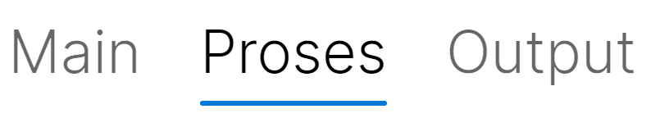

*Gambar 2 Flowchart pada subchart kedua*

Pada subchart ketiga terdiri dari :

* Membuat output variabel nama.
* Membuat output variabel umur,
* Membuat output variabel tinggi.
* Membuat output variabel menikah.
* Membuat output variabel total.

Berikut gambar flowchart ketiga.

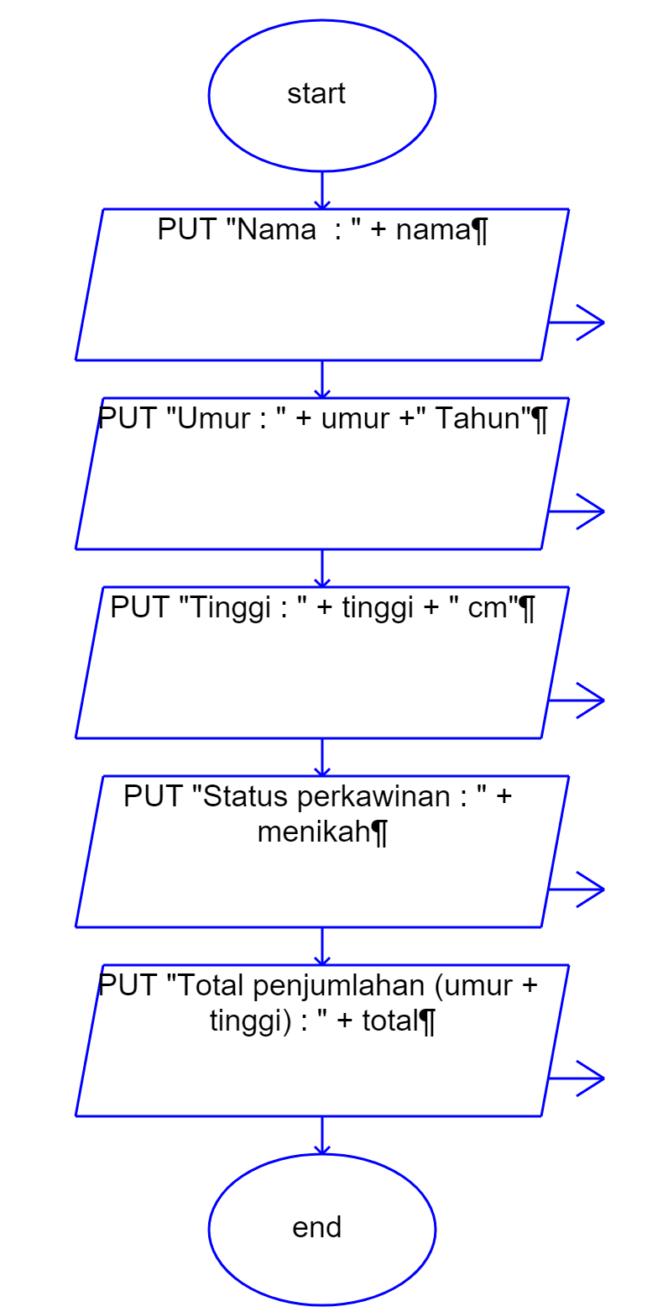

*Gambar 3 Flowchart pada subchart ketiga*

1. **Program Python**

Berikut penjelasan tentang kode yang dibuat:

* 1. Input biodata
* Variabel nama : mengambil input nama sebagai string
* Variabel umur : mengambil input umur dengan tipe data integer
* Variabel tinggi_badan : mengambil input tinggi badan dengan tipe data float
* Variabel menikah : mengambil input apakah sudah menikah atau belum dengan tipe data boolean, dan menggunakan perbandingan (==’ya’)
  1. Menghitung total
* Variabel total diperoleh dengan menjumlahkan variabel umur dan tinggi_badan. Ini mencakup variabel yang bertipe integer dan float.
  1. Menampilkan Biodata
* Untuk garis pemisah menggunakan print “=” * 40 agar “=” tercetak sebanyak 40 kali.
* Peletakan judul “Biodata Anda” dibuat rata tengah menyesuaikan dengan garis pemisah dengan menambahkan .center(40).
* Menggunakan print untuk menampilkan biodata dengan format yang rapi. Serta menggunakan F-string untuk memformat string agar lebih mudah dibaca.
* Terdapat pengecekan untuk status pernikahan sehingga outputnya akan tergantung pada input yang dimasukkan pada variabel menikah.

Berikut gambar program python yang telah dibuat.

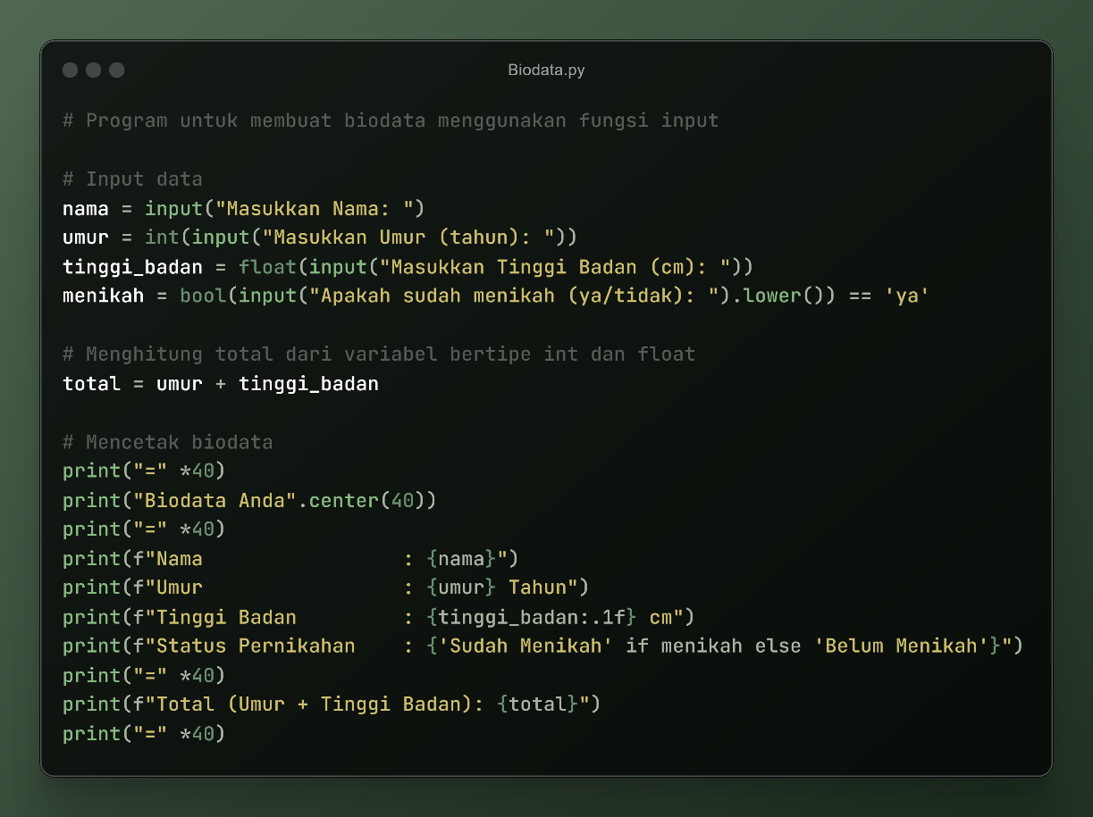

*Gambar 4 Program python*